* 撰寫Restful API

開一個空白專案，並依序加入Model資料夾->Cat.cs，與Controllers資料夾->CatsController.cs

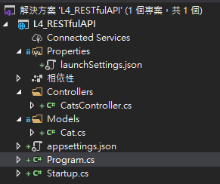

Cat.cs內容如下

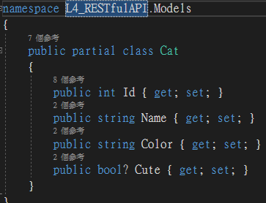

於Startup.cs中->Configure函式注入宣告List<cat>實體

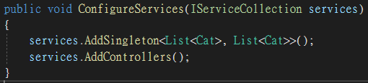

在CatsController.cs中將實體注入到控制器當中

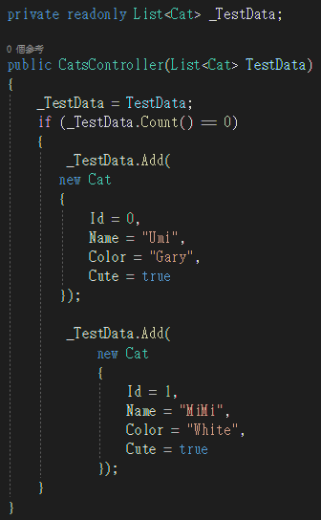

使用[Http]標籤定義Restful API實作方法以及連接Url

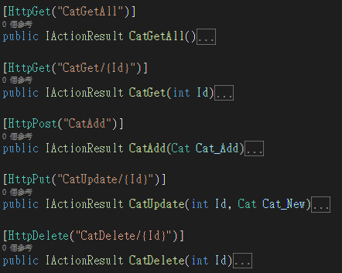

修改一下啟動位置並進行測試

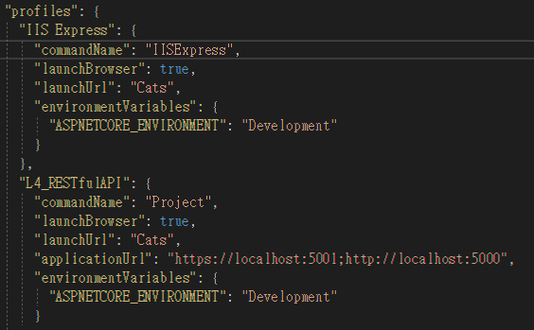

測試結果

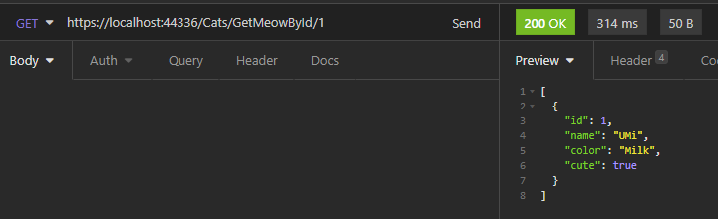

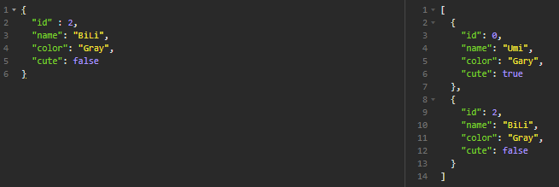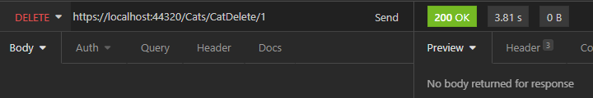

* Config設定

在Program.cs->CreateHostBuilder函式中->ConfigureWebHostDefaults會提供組態設定檔案

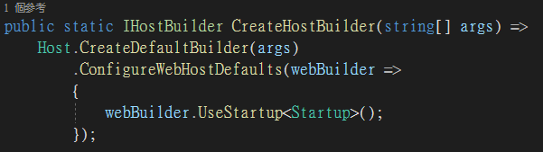

組態設定檔案為appsettings.json

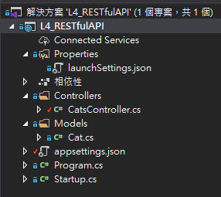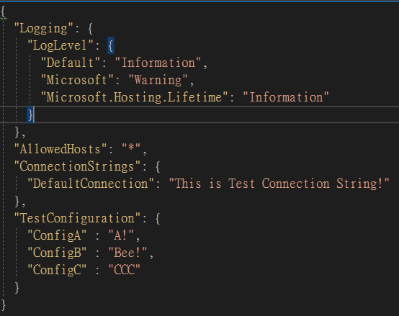

於Controller.cs檔案中注入IConfiguration實體

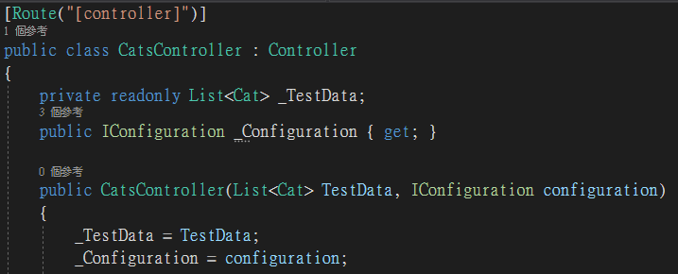

於API程式當中使用_Configuration.GetSection取得設置資料

